编号 5
适用专业（层次）：自动化、电子、计算机 使用学期：
山东科技大学2005 —2006学年第二学期
《 电路理论 》考试试卷（ 5 卷）
班级 姓名 学号
题号 | 一 | 二 | 三 | 总得分 | 评卷人 | 审核人
得分
- 填空题（每空1分，共10分）
1、在直流电路中，电感相当于 ，电容相当于 。
2、节点电压方程中，自导总是 ，互导总是 。
3、时间常数越大，暂态过程持续的时间就越 。
4、有一对称三角形三相负载，其每相阻抗Z =120+j180Ω，若将其变为等效星形电路，则其每相阻抗应为Z_{Y}=_________________。
5、正弦稳态电路负载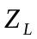从给定电源（,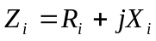为定值）获得最大功率的条件是 ，此最大功率等于 。
6、若星形联结的对称三相电路的相电压=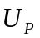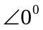,则线电压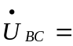 。
7、不能用叠加原理来计算线性电路中的 。
- 选择题（每题3分，共24分）
1、当理想直流电流源的端电压增加时，其端电压将（ ）
A. 增加 B. 减少 C. 不变 D. 不确定
2、在非正弦周期电路中，电压的有效值为（ ）
A. 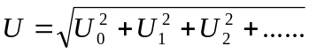 B. 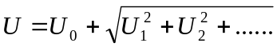
C. 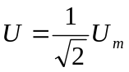 .D. 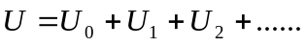
3、若A，B，C三点的电位分别为3V,2V,-2V,若把C点作为参考点，则B点电位以及电压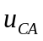为( )
A. 4V，-5V B. 5V，8V C. 8V，5V D. 10V，-8V
4、电路如图所示，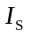为独立电流源，若外电路不变，仅电阻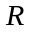变化时，将会引起( )
A. 端电压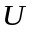的变化 B. 输出电流的变化
C. 电流源两端电压的变化 D. 上述三者同时变化
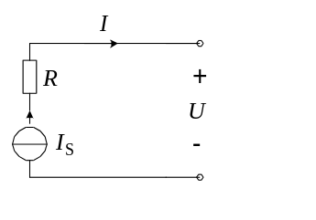
5、图示二端网络的电压电流关系为( )
A. B.
C. D.
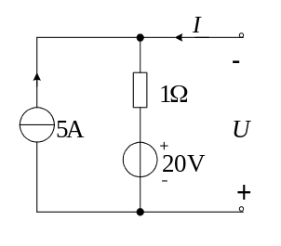
6、图示电路的等效电阻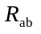在开关S打开与闭合时分别为 ( )
A. 20 与14.3 B.20与40
C.-10 与20 D. 10 与5
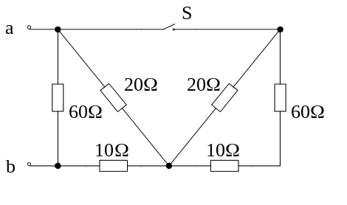
7、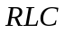串联电路中，当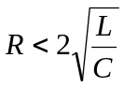时，电路的动态过程是（ ）
8、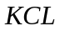、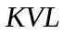不适用于（ ）
A. 时变电路 B. 非线性电路
C. 分布参数电路 D. 集总参数电路
- 计算题（每题1分，共10分）
1、 求下图所示电路中的i_{s}，P_{s}（8分）。
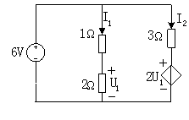

2、图示电路，求u₃。（8分）
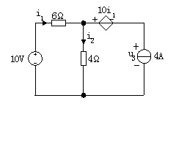
3、 下图所示电路，求电流。（8分）
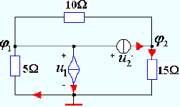
4、求下图所示电路的输入电阻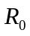。(10分)
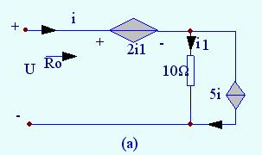
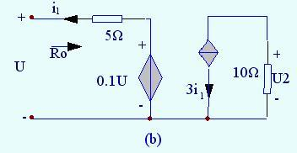
5、下图所示正弦稳态电路，已知电流表、、的读数分别为5A 、3A 、4A．求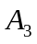的读数。（8分）
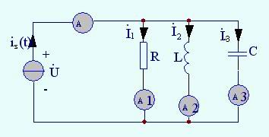
6、下图所示电路,求响应i(t)。（8分）
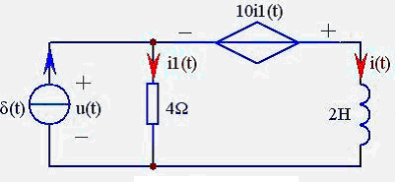
7、求下图所示电路的开路电压比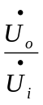。（8分）
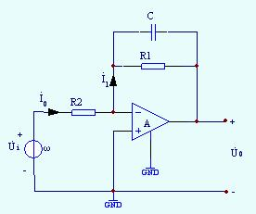
8、画出下图所示各网络的拓扑图。（8分）
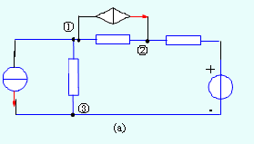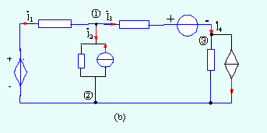

试卷五答案
一、
1. 短路、开路
2. 正的、负的
3. 长
4. 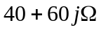
5. 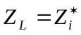、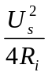
6. 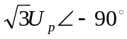
7. 功率
二、AAAACABC
三、
- 解：
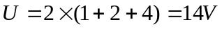 ,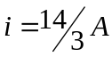, 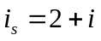 ,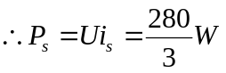
- 解：
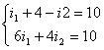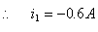
3. 解：节点方程为：
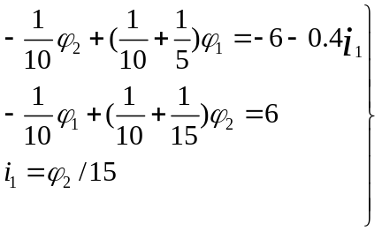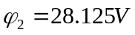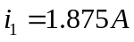
- 解：
（a）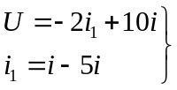 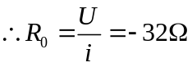
(b) 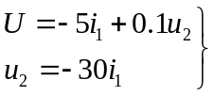 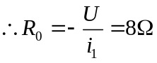
(c) 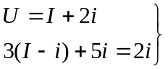 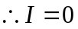 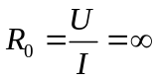

5. 解： 设 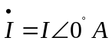，则：
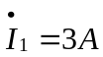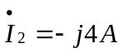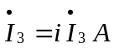
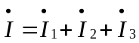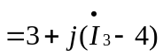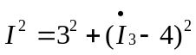
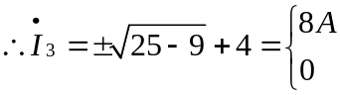 即：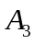的读数为8A或0。
6. 解：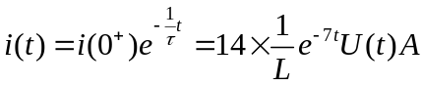
其中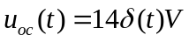，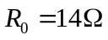，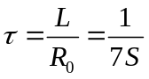

- 解：
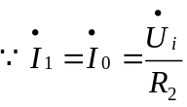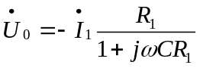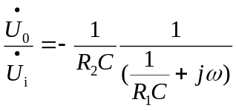
8. 略

